Тема урока: «В сказочном подводном царстве».
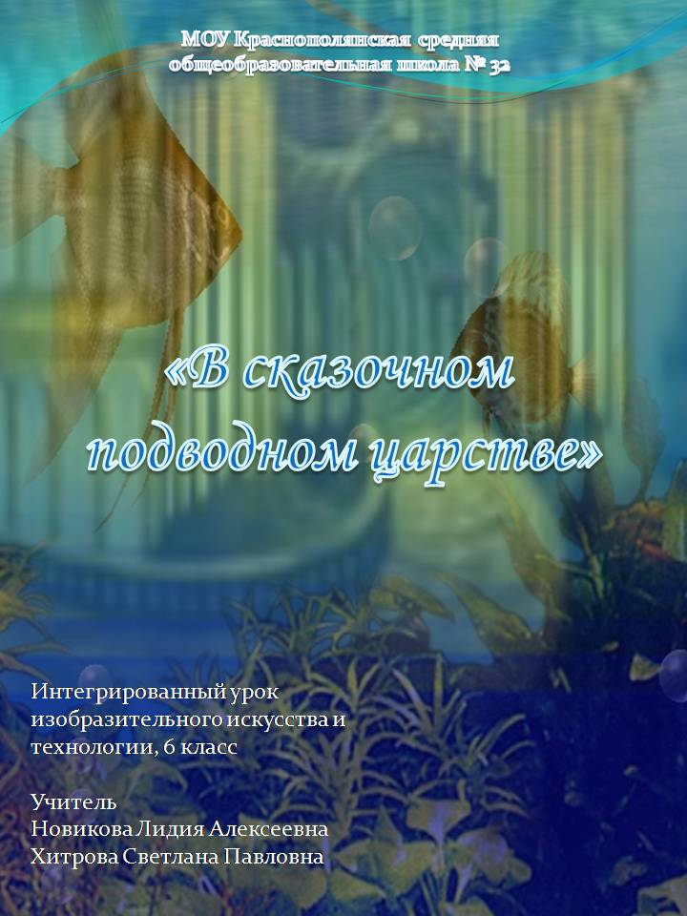 Интегрированный урок изобразительного искусства и технологии. 6 класс

Тема урока: «В сказочном подводном царстве».
Интегрированный урок изобразительного искусства и технологии.
6 класс
Тип урока: развитие творческих способностей, умений и навыков.
Вид занятия: выполнения коллективного панно.
Интеграция предметов (межпредметные связи): ИЗО, музыка, технология, русский язык, литература.
Цель: выполнить композицию на тему подводного царства,проверить и скорректировать умения и навыки детей в изображении композиции и работе в различных техниках.
Задачи урока: образовательные, развивающие, воспитательные.
Образовательные:
Совершенствовать композиционные навыки, отрабатывать понятия равновесия в композиции через анализ положения каждой отдельной фигуры и ее место во всей композиции. Учить применять ранее полученные знания о композиции, цвете и цветовых контрастах; свойство нитей и тканей.
Развивающие:
Развивать творческую фантазию, память, внимание, чувство гармонии. Развивать творческое и художественное мышление, умения и навыки работы с тканью и нитями.
Воспитательные:
Формировать эмоциональную отзывчивость на красоту подводного мира, умение замечать его удивительные особенности. Воспитывать чувство коллективизма, дружбы, трудолюбия.
Формы работы: фронтальная, индивидуальная.
Методы: репродуктивный, объяснительно-иллюстрационный, частично - поисковый.
К концу урока должны знать: особенности выполнения панно в различной технике.
Уметь: выполнить панно, используя полученные ранее знания.
Оборудование, необходимое для учителя:
Компьютер
Оформление доски: морское царство- панно.
Трезубец, корона, палитра, кисти, магниты, «морские дары» - печенье в форме рыбок.
Таблички с прилагательными, обозначающими цвет и изображения медуз, соответствующих цветов.
Для учащихся:
Альбом, карандаши, краски, восковые мелки, баночки, гуашь, акварель, клей, ножницы, цветная бумага, пластилин. Отрывки из сказки А. Дюма «Сиреночка»( распечатка у каждого на столе), ткани, нити, шелковые ленты.
Музыкальный ряд:
Группа «Круиз», «Как трудно жить без светлой сказки», музыка австрийского композитора и исполнителя Гендальфа.
Ход урока.
1.Организационный момент.
2.Вводная часть.
Слайд 1. «Интегрированный урок изобразительного искусства и технологии».
- Здравствуйте, ребята. Вы удивлены, почему сегодня на уроке перед вами сразу два учителя? Со Светланой Павловной вы занимаетесь технологией.
- Лидия Алексеевна ведет изобразительное искусство. Сейчас, мы обе перед вами. Все дело в том, что сегодня необычный урок сегодня у нас в гостях инспектора района образования, директора школ, завучи. Поприветствуем их!
- Абсолютно каждый человек, каждый из нас находясь в раннем детстве, слушал сказки. Их чаще всего рассказывают теперь детям. Почти все сказки возникли очень давно (более тысячи лет назад) – это настолько давно, что теперь никто даже не может узнать, когда именно. Долгие века народные сказки играли в жизни человека такую же роль, как в наше время книги, журналы, газеты, телевидение, радио, Интернет и другие распространенные источники информации. Сказки – это настоящая бытовая энциклопедия прошлого, настоящего и, даже, возможно, будущего.
- Ребята, как вы думаете, о чем пойдет речь на сегодняшнем уроке?
_ _ _ _ _ _ _ _ _ _ _ _ _ _ _ _ _ _ _ _(ответы детей).
Слайд 2 (слайд с портретом А.Н.Толстого и словами)
- Да, действительно, вы правы. Ведь недаром сказал Алексей Николаевич Толстой: «Сказка – великая духовная культура народа, которую мы собираем по крохам, и через сказку раскрывается перед нами тысячелетняя история народа».
- Ребята, сегодня у нас урок творчества. А творчество – это источник доброты, истины и красоты.
- Ребята, сегодня к нам на урок придёт гостья. Это знаменитая художница Краска Акварельевна. Встречайте! (входит девочка, исполняющая роль Краски Акварельевны).
Краска Акварельевна:
- Здравствуйте, ребята! Давайте познакомимся. Меня зовут Краска акварельевна. Я люблю рисовать и знаю, что вы тоже любите рисовать, мастерить и шить из ткани героев сказок. А сказки вы любите?
_ _ _ _ _ _ _ _ _ _ _ _ _ _ _ _ _ _ _ _(ответы детей).
Краска Акварельевна:
- Знаете, ребята, я тоже люблю сказки, и сегодня я пришла к Вам с необычной сказкой о подводном царстве. Давайте посмотрим.
Слайды видео
Краска Акварельевна:
- Ребята, как называется эта сказка?
_ _ _ _ _ _ _ _ _ _ _ _ _ _ _ _ _ _ _ _(сказка «Русалочка»).
Слайд 4
Краска Акварельевна:
- А кто эту сказку написал?
_ _ _ _ _ _ _ _ _ _ _ _ _ _ _ _ _ _ _ _(Г.Х.Андерсен).
Слайд 5
Краска Акварельевна:
- Ребята, а вы знаете, кто создал этот прекрасный мир?
_ _ _ _ _ _ _ _ _ _ _ _ _ _ _ _ _ _ _ _(художники-мультипликаторы У. Диснея).
- Итак, сегодняшний урок–путешествие мы совершим в подводное царство. А нашими спутниками будут изобразительное искусство, урок технологии и музыка.
- А тема урока звучит так: «В сказочном подводном царстве».
Слайд 7
Краска Акварельевна:
- Ребята, а какие ещё сказки и мультики о подводном царстве вам известны?
_ _ _ _ _ _ _ _ _ _ _ _ _ _ _ _ _ _ _ _(ответы).
- Давайте сейчас поиграем в игру, которая называется «Угадай сказки».
Слайд 8
Слайд 9
- «О рыбаке и рыбке»
- «Садко»
- «Огонь, вода и медные трубы»
- «Сиреночка»
- Какие же вы сообразительные, знающие, любящие читать. Одним словом, «молодцы».
- А сейчас чтецы вам прочтут отрывки из сказки «Сиреночка», в которых ярко и образно описывается подводный мир, а вы следите за текстом и читайте с листа – распечатки на местах.
Слайд 10 (сказка «Сиреночка» А.Дюма по описанию)

Отрывки из сказки А. Дюма «Сиреночка»

Посреди самого большого океана, называемого Тихим, находится дворец морского царя. Стены замка сложены из красных, черных и розовых кораллов, крыша покрыта красивыми черными, синими и зелеными ракушками.
Перед дворцом был разбит сад. Стволы у росших там деревьев были коралловыми, а листья изумрудными. Росли на них рубиновые гранаты и золотые апельсины. Дорожки аллей были посыпаны синим песком, подобным сапфировой пыли.
Меж стеблей и листьев морских деревьев скользили рыбы, блестя золотом и серебром в прозрачной лазури водной толщи.
Вообще все в этом морском мире имело лазурный оттенок, как будто небо находилось и под ногами, и над головой.
В тихую погоду было очень хорошо видно солнце. Оно походило на огромный фиолетовый цветок, из чаши которого истекали волны света.

- Спасибо! Молодцы! Ребята, давайте-ка покажем Краске Акварельевне, как мы разбираемся в красках, а заодно проверим, какие вы внимательные. Найдите в тексте прилагательные, которые обозначают цвет.
- Молодцы, ребята! Много прилагательных нашли. А вот что же это за цвета такие (показываю на доску, где расположены таблички)?
- Помогите-ка мне расставить вот эти разноцветные медузы напротив прилагательного, обозначающего цвет.
- Хорошо! Этой медузе мы место тоже нашли.
- А вот эту медузу, куда мне поставить?
- А теперь давайте-ка закрепим цвета игрой «Угадай цвет» (слайд 11).
Краска Акварельевна:
- Я не сомневалась в ваших знаниях. Какие же вы, ребята, молодцы! Как много вы знаете о красках, читаете хорошо и рисунки у вас великолепные. Да и я к вам не с пустыми руками пришла (рисунок на доске, плакат). Вот посмотрите, какое подводное царство я нарисовала. А главный в этом царстве знаете кто – Морской царь Нептун.
Нептун:
- Так, так. И ты говоришь, что нарисовала моё царство? Да оно же у тебя мёртвое получилось. Куда ты всех моих подданных подевала? Где рыбки, осьминожки, медузки, коньки морские и звёздочки? Я рассердился! И пока ты не вернёшь их, будешь пленницей в моём дворце!
Краска Акварельевна:
- Да разве я одна справлюсь с этой задачей? Подданных-то у тебя, поди, тысячи?
Нептун:
- Проси помощи у кого хочешь, но царство моё оживи!
Краска Акварельевна:
- Ребята, выручайте. Я слышала, вы славно помогли князю Гвидону город построить, так и меня в беде не бросайте.
- Ну, что, ребята? Надо выручать Краску Акварельевну и как можно быстрее. А вы уже знаете, что вместе и работа спорится, и то, что не под силу одному, вместе легко сделается.
- Ребята, вам предстоит нарисовать, вырезать морских обитателей, раскрасить их выполнить оригами из бумаги, аппликации из ткани, одним словом, создать панно!
- Вот это и будет целью нашего урока.
- Ребята, а все ли цвета мы сможем использовать при раскрашивании своих морских обитателей?
- Конечно, жители подводного царства любят такую окраску, которая позволяет им затеряться в окружающем их мире, но ведь тогда Нептун их тоже не увидит. Да и сказка ведь у нас.
- Можно фантазировать, выдумывать, чтобы показать морских обитателей во всей красе, ярких красках! Ведь они все спешат на бал к грозному Нептуну!
- Давайте подумаем, какие цвета мы можем использовать для раскраски морской звезды.
- В синий цвет можно раскрасить морскую звезду, потому что она живёт на дне, а дно у нас жёлтого цвета.
- Верно! Ребята, а как называются цвета, которые усиливают яркость друг друга?
_ _ _ _ _ __ __ _ _ _ _ _ _ _ _ _ _ _ _(ответы детей).
Слайд (спектр), слайды (рисунки).
- А как вы назовете желтый и оранжевый, синий и зелёный цвета?
_ _ _ _ _ __ __ _ _ _ _ _ _ _ _ _ _ _ _(ответы детей).
Слайд (спектр). Слайд (натюрморт).
- Ребята, вспомните основные цвета (слайд).
- А составные (слайд)?
- А теперь из этих цветов вспомним теплые цвета (слайд).
- Назовите холодные цвета (слайд).
Слайд (про цвет).
- Цвет – это один из признаков видимых нами предметов, осознанное зрительное ощущение (одно из самых выразительных средств в искусстве). Он сильно влияет на чувства, состояние, настроение людей. Например, красный цвет – это символ солнца, огня, крови, жизни. Он обычно связывается с радостью, красотой, добром, теплом; но он, же означает тревогу, опасность, риск для жизни.
- Белый цвет чаще всего символизирует свежесть, чистоту, молодость, но может означать покой, безжизненность и даже траур у некоторых народов.
- Чёрный цвет с точки зрения физики – пустота, отсутствие света и цвета, его традиционный смысл – всё «ночное», недоброе, враждебное человеку, горе и смерть.
- Передать окрас рыбок можно не только при помощи гуаши и акварели, но и можно использовать ткани и нити, которые уникальны по своей структуре и цветовой гамме. Красивы аппликации из ткани и необыкновенны из резаных нитей.
- Ребята, а какого происхождения бывают ткани?
_ _ _ _ _ __ __ _ _ _ _ _ _ _ _ _ _ _ _(ответы детей).
- Назовите ткани растительного происхождения, животного.
_ _ _ _ _ __ __ _ _ _ _ _ _ _ _ _ _ _ _(ответы детей).
- Как получают шёлковые нити?
_ _ _ _ _ __ __ _ _ _ _ _ _ _ _ _ _ _ _(ответы детей).
- Как получаю шерстяные нити?
_ _ _ _ _ __ __ _ _ _ _ _ _ _ _ _ _ _ _(ответы детей).
- Мы с вами не зря заговорили о нитях. Ведь тема у нас «Сказочное подводное царство». Давайте мысленно опустимся на дно морское, и что же мы там увидим? Нити? Нет, это не нити. Это водоросли. Но они похожи. Морские водоросли – самые древние представители растительного мира. Они уникальны по своей красоте, но и не менее полезны. Наибольший интерес для людей представляют бурые водоросли – ламинария (морская капуста). Морскую капусту многие народы с давних времен используют для лечения самых разнообразных болезней. Ламинариевые водоросли содержат в себе особые свойства, которые укрепляют корни волос. Продукты переработки бурых водорослей издавна используют в текстильной промышленности при изготовлении водонепроницаемой пряжи, ткани.
- А в целлюлозно-бумажной промышленности обрабатывают картон, специальные сорта бумаги и при изготовлении акварельных красок, которыми вы очень любите рисовать.
- А для рыб водоросли являются местом для нереста и укрытия от хищников.
- Молодцы, ребята! Сейчас мы вместе вспомнили о тайне цвета. Какую роль играет в нашей жизни, как влияет на наше настроение, на восприятие окружающего мира, и это всё вам пригодится в творческой работе, которую вы будете выполнять.
Слайд «Физкультминутка».
- Ребята, мы напряженно работали и, наверное, немного устали. Давайте проведём физкультминутку. Представьте, что вы опустились на морское дно и превратились в его обитателей.
Рыбка плавает в водице
Рыбке весело играть.
Рыбка, рыбка, озорница,
Мы хотим тебя поймать.
Рыбка спину изогнула,
Крошку хлебную взяла,
Рыбка хвостиком махнула,
Рыбка быстро уплыла.
- А сейчас, ребята, вы приступите к творческой работе. Посмотрите рабочее место, проверьте, где у вас всё лежит: краски, ткань, баночка с водой, ножницы. С ножницами обращайтесь аккуратнее. Времени у нас немного, а Краска Акварельевна томится у подводного царя. Ребята, покажите-ка морскому царю, на что вы способны, фантазируйте и выдумывайте, раскройте свой внутренний мир, решите проблему, которая перед вами поставлена. Пусть ваши обитатели морского царства будут сказочными и яркими. А музыка, как это часто бывает, поможет вам в творческом процессе.
Слайд аквариум (музыка Гэндальфа).
Творческая работа.
- Ребята, вот и подошёл к концу наш урок – урок-путешествие в сказочный подводный мир. А сейчас, ребята, самый ответственная часть нашей работы. Нужно постараться создать общую композицию, то есть разместить ваши фигурки на панно. Выходите по одному и прикрепляйте каждый свою фигурку там, где она, по-вашему, должна быть.
- Ребята, давайте посмотрим, всё ли в порядке на нашей картине. И справились ли мы с поставленной задачей?
_ _ _ _ _ __ __ _ _ _ _ _ _ _ _ _ _ _ _(ответы детей).
- Ребята, я думаю, что при выполнении творческой работы вы убедились, что достоинство произведения не обусловливается обилием и яркостью красок, что без знаний законов цвета, композиции трудно рассчитывать на успех. И, наверное, вы будете с нами согласны, если мы работу подарим ученикам первого класса.
- Молодцы, ребята! Красивая картина у вас получилась. А как вы думаете, какую оценку вы заслуживаете? Мы нисколько не усомнимся, если всем поставим оценку «пять», вы это заслужили. Вы согласны с нами?
- Домашнее задание.
- А теперь, давайте-ка, позовём царя Нептуна, и пусть оценит получившуюся картину подводного царства.
Нептун:
- Ох, и молодец ты, Краска Акварельевна! Царство моё теперь – как живое. Так и быть, отпущу я тебя! (стучит трезубцем о пол и слуги вносят поднос с дарами).
Нептун:
- Вот тебе за работу дары морские.
Краска Акварельевна:
- Погоди, царь! Я ведь не одна эту работу сделала, мне ребята помогли, поэтому и награду раздели между ними. Спасибо вам, ребята, за помощь, поработали вы отлично, да и доброе дело сделали (дарят дары).
_ _ _ _ _ _ _ _ _ _ _ _ _ _ _ _ _ _ _ _ _ _ _(слова благодарности присутствующим).
Слайд «Прощание» (группа «Круиз», песня «Сказка»).
- Какова, она, сказка? Можно ответить словами С.Я. Маршака: «Свободно и стремительно движется сказка, создавая на лету беглые, но навсегда запоминающиеся картины природы, образы людей, зверей, волшебных существ. А, между тем, за этой весёлой свободой сказочного повествования кроется серьёзная мысль, глубокая мораль».

